«Актуальность по применению игровой технологии на уроках математики»

Хватынец Валентина Юрьевна

МАОУ вечерняя (сменная) общеобразовательная школа

учитель математики I категории

г. Березники Пермского края
Увеличение умственной нагрузки на уроках математики заставляет задуматься над тем, как поддержать у учащихся интерес к изучаемому предмету. Ведь не секрет, что многие дети пасуют перед трудностями, а иногда и не хотят приложить определённых усилий для приобретения знаний. Актуальность моего педагогического опыта заключается в том, что математика является одним из самых сложных предметов, и именно поэтому предметный материал нужно подать так, чтобы не только заинтересовать учащегося темой урока, но чтобы он понял изучаемый материал и мог применить его на практике. На уроках нужно добиваться активной работы от каждого ученика, развивая любознательность, интерес к предмету. Это особенно важно в подростковом возрасте. Использование игры в рамках образовательного процесса – явление не новое, именно игра - единственная деятельность ребёнка, имеющая место во все времена и у всех народов.
Дидактические игры являются одной из уникальных форм обучения, которая позволяет сделать работу учащихся на уроке интересной и увлекательной.
Игра не заменяет полностью традиционные формы и методы обучения; она рационально их дополняет, позволяя более эффективно достигать поставленной цели и задачи конкретного занятия и всего образовательного процесса. В то же время игра повышает интерес обучающихся к учебным занятиям. Она повышает самооценку участников игры, так как у них появляется возможность на конкретном деле проверить свои способности. Игра требует от участников сообразительности, внимания, учит выдержке, настойчивости, развивает у них воображение, любознательность, вырабатывает учение быстро ориентироваться, находить правильные решения, создает ситуацию азарта, поиска, вызывает стремление помочь своей команде.
Увлёкшись, дети не замечают, что учатся: познают, запоминают новое, ориентируются в необычных ситуациях, пополняют запас знаний понятий, развивают фантазию. Даже самые пассивные из детей включаются в игру с огромным желанием, прилагая все усилия, чтобы не подвести товарищей по игре.
Во время игры дети, как правило, очень внимательны и активны.
Дидактические игры содействуют развитию способностей и потребностей познавательного характера, интеллектуальных и нравственно – волевых качеств, основных свойств внимания. Игра используется также и для социализации учащихся.
И самое главное надо помнить, что игрой можно увлечь, заставить играть нельзя!
Форма проведения игры может быть разной: коллективной, групповой и индивидуальной. Игры разделяются по дидактическим целям урока на: обучающие, контролирующие и обобщающие. Целесообразность использования дидактических игр на различных этапах урока различна. Так, например, при усвоении новых знаний возможность игр уступает более традиционным формам урока. Поэтому игровые формы занятий чаще применяют при проверке результатов обучения, выработке навыков, формировании умений.
При объяснении нового материала или его первичном закреплении целесообразно проводить игру со всем классом, а при организации самостоятельной работы игра может быть групповой или индивидуальной (в этом случае следует использовать индивидуальные карточки).
При закреплении и повторении изученного материала я использую такие игры как: «Математическое лото», «Дешифровщик», «Лучший художник», «Математическая эстафета» и др.
Дидактическая игра «Лото».
Дидактическая игра «Лото»: в конверте учащиеся получают набор карточек с условиями примеров и большую карточку с ответами. Надо справиться с заданиями на карточках и накрыть ими соответствующие ответы на большой карточке (заданий всегда больше, чем ответов). Эта игра может быть индивидуальной или групповой. Ребята с удовольствием играют в игру «Домино». К этой игре изготавливаются карточки с дифференцированными заданиями. В карточки две части: задание и ответ. Учащиеся по очереди выкладывают карточки как в домино (каждая следующая логически связана с предыдущей). Игра проводится для повторения и обобщения пройденного материала.
Математическая игра «Домино» по теме «Решение уравнений».
Данную игру целесообразно проводить для обобщения и систематизации знаний, при подготовке к контрольной работе или даже экзамену. Решают задание и далее карточку по очереди прикрепляют на доску. Первая карточка прикрепляется выбранная случайно. Вторая – с тем уравнением у кого такой ответ. Задача учащихся: решить правильно задания. Если решил неверно, то цепочка не получится

-5х +15 = -4х + 20 | х = 20
0,5х–1,2=0,4х+0,8 | х = 11
1,3–0,6 =0,2– 0,5х | х = 1,8
1,9–1,5х=0,1–0,5х | х = 1
35 –11х= 3х + 21 | х = -20
10 – 9х = 70 – 6х | х = -10
30–15х =40– 14х | х = 5
6х + 10 = 5х + 15 | х = -36
28 – 9х = -8– 10х | х = -1
10х – 9 = 7х – 12 | х = - 5

Ключ математической игры «Домино» по теме «Решение уравнений».
-5х + 15 = - 4х + 20 | Х= 20 | 0,5х–1,2=0,4х + 0,8 | Х = 11 | 1,3 – 0,6х = 0,2 – 0,5х | Х = 1,8
1,9 – 1,5х = 0,1 – 0,5х | Х = 1 | 35 – 11х = 3х + 21 | Х = -20 | 10 – 9х = 70 – 6х | Х = -10
30 – 15х = 40 – 14х | Х = 5 | 6х + 10 = 5х + 15 | Х = -36 | 28 – 9х = -8 – 10х | Х = -1
10х – 9 = 7х - 12 | Х = 5
В материалах итоговой аттестации существует задание: установить соответствие между графиками функций и формулами, которые их задают. Чтобы учащиеся свободно ориентировались в данном задании, отрабатывавшем его на уроках. Обучающиеся с интересом выполняют задание в игровой форме.
Установите соответствие между формулами функциями и их графиками Тема «Линейная функция»
Вариант № 1
 |  | функция | графики
1 |  | У = -2Х + 1
2 |  | У = -2Х – 1
3 |  | У = 3Х – 4
4 |  | У = 5Х – 15
Вариант № 2
 |  | функция | графики
1 |  | У = - 3Х +4
2 |  | У = 2Х + 1
3 |  | У = $\frac{1}{2}$ Х + 2
4 |  | У = - 2Х
Вариант № 3
 | функция |  |  | графики
1 | У = 2Х – 1
2 | У = - 3Х + 1
3 | У = Х+ 6
4 | У = 2Х - 3
Вариант № 4
 | функция |  |  | графики
 | У = 2Х + 1
 | У = - 3Х – 1
 | У = Х + 5
 | У = 3Х - 3

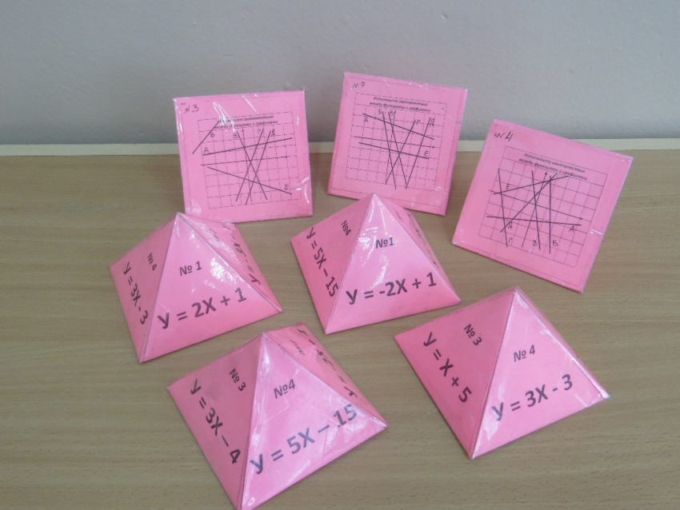
Результативность и эффективность опыта по применению игровых технологий
Я выделяю три фактора успешности этой системы: эффективность, продуктивность и результативность.
Показателями эффективности применения игровых технологий являются:
- творческий характер совместной деятельности учителя и учеников, позитивное отношение учащихся к изучаемому предмету, оптимальный психологический климат на уроках математики. Продуктивность подтверждается позитивными результатами исследований удовлетворенности учащихся и их родителей условиями и качеством обучения математике.
Показателями результативности игровых технологий являются:
- уровень качества знаний учащихся по математике;
- повышение уровня учебно-познавательной мотивации.
Заключение
Анализируя результаты уроков, на которых проводились игровые технологии, можно сделать вывод о том, что игровые технологии положительно влияют на повышение знаний по математике. Игровые технологии, использованные на уроках, предоставляют возможность учащимся раскрыть свои потенциальные возможности, более полно пользоваться своими способностями. Игровые технологии на уроках создают ситуацию успеха для слабых учеников, они позволяют раскрыться таким ученикам. Игры создают условия для развития творческого мышления, смекалки, находчивости, сообразительности.
В процессе игры воспитываются и нравственные качества, развиваются коммуникативные способности.
Таким образом, использование игровых технологий на уроках математики повышает интерес учащихся к предмету и способствует более качественному усвоению знаний.
Список использованной литературы
- Ремчукова И.Б. Игровые технологии на уроках, математика. - Волгоград, 2008.
- Ляшова М.Н., Кумскова Е.Н. и др. Математика, открытые уроки. - Волгоград, 2005.
- Коваленко В.Г. Дидактические игры на уроках математики. – М., 1990.
- Занько С. Ф. и др. Игра и ученье. — М., 1992.
- Лихачев Б.Т. Педагогика. — М., 1992.
- Минкин Е. М. От игры к знаниям. — М., 1983.
- Для подготовки данной работы были использованы материалы с сайтов:

